支付平台的接入
一.支付(官网)
- 在/gsweb/src/cn/gmw/skype/gsweb/util中PaymentType结构体中添加接入平台的id(id去支付平台表web_suplatform中寻找)
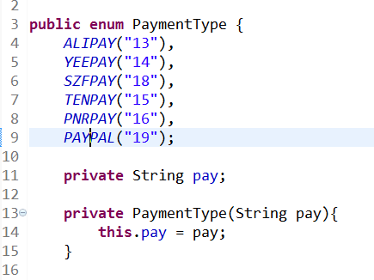
- 在gsweb\src\cn\gmw\skype\gsweb\service\impl中的PaymentServiceFactory工厂类中添加支付平台信息

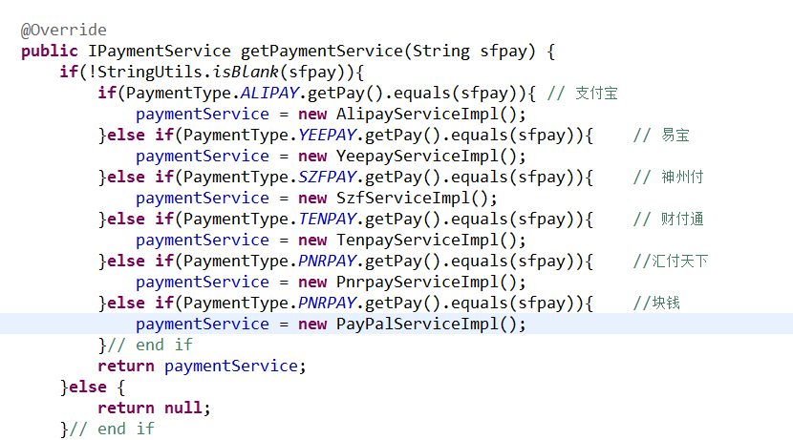
- 在gsweb\src\cn\gmw\skype\gsweb\service\impl中建立支付平台的实现类并且继承IPaymentService接口,实现所需要的方法,此类的作用是用户向支付平台提交支付相关的信息.
注:官网所需要的参数包括商户id,秘钥等可以改变的参数,最好配置到数据库中表是web_suplatform.
4.有的支付宝平台是支持银行直连的,需要配置银行直连的表是web_suplatformbank,需要开发人员手动去insert.
5.在gsweb\src\cn\gmw\skype\gsweb\web\中添加支付成功之后的通知接口,此处查看相关支付平台的通知接口文档,当收到支付平台返回的数据后去判断是否支付成功然后再写我们的业务相关的操作(此处逻辑参照别的支付平台的业务逻辑).
注:接收通知的地址必须是外网可以访问到的地址.

二.退款(CS)
1.如果你接入的支付平台存在退款接口,必须在cs中编写退款接口,支付平台表中去设置次支付平台支持退款等,修改数据库的操作.
2.在scsweb\src\cn\gmw\skype\utils\中的工厂类PaymentFactory中添加自己的支付平台退款功能.

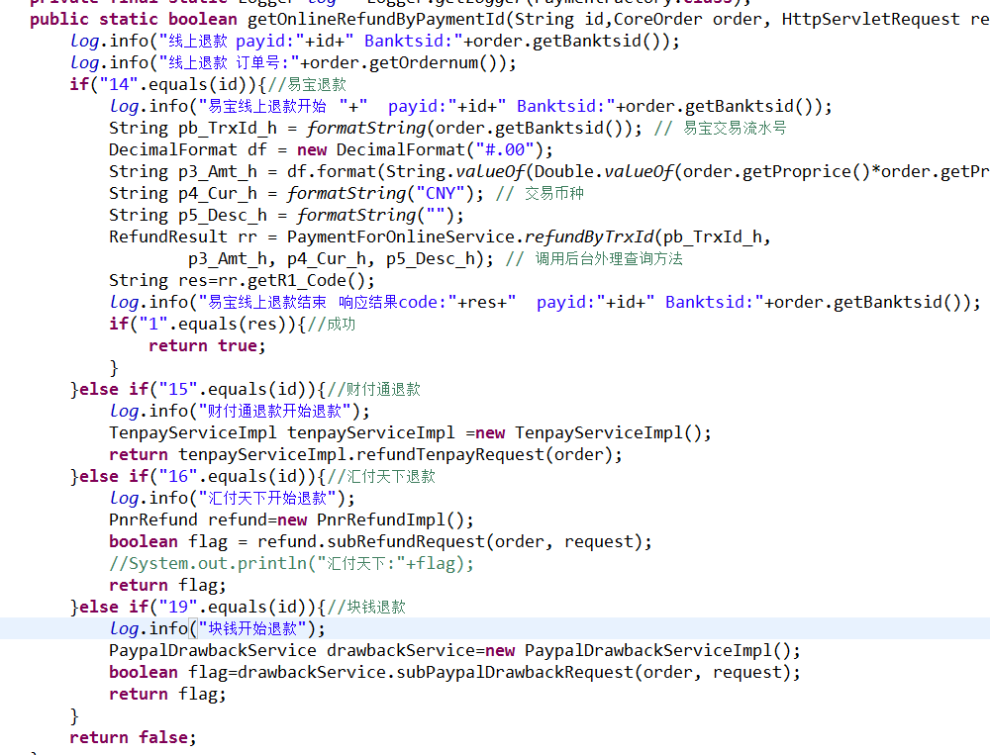
3.如果配置的退款接口比较简单可以像易宝这样处理,如果提交的数据比较多,建议自己在写一个service去处理退款,如财付通.

